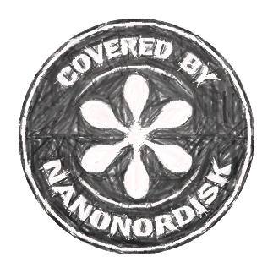

Gulv-, Fuge- og Betonforsegling

(Bad Sugende)

Gulv-, Fuge- og Betonforsegling er specielt udviklet til at give en effektiv og slidstærk forsegling af sugende overflader. Nanostrukturen i forseglingen suger dybt ind og forsegler alle de porøse åbninger. Forseglingen giver effektiv beskyttelse i form af Easy2Cleaneffekt ved alle former for skidt og snavs, alger, kalk og sæberester i fuger (vådrum) osv.

Påføringsmængde: Ca. 100-200 ml pr. m²
Hærdning/tørring: Min. ca. 8 timer, helst 24-48 timer

Forholdsregler:
Brug af handsker anbefales. da forseglingsvæsken virker udtørrende på huden.
Må ikke påføres ved temperaturer under +5°C og over +25°C eller i direkte sollys.
Forberedelse:
Den overflade, der skal behandles, skal være tør, ren og fedtfri. I forbindelse med nybyggeri behøves i reglen ikke anden forberedelse end en stiv børste/kost til at fjerne støv og andre urenheder fra overfladen. Ved forsegling af alle andre overflader (eksempelvis ikke-glaserede klinker), skal rengøres med Universalrengøring (se denne) eller ved meget stærk tilsmudsning Brutalo-rengøring (se denne). I visse tilfælde er rengøring med både Brutalo og Universalrengøring i kombination nødvendig for at opnå det optimale resultat.
Afslutningsvis skylle med vand og lade tørre.
Behandling:
Gulv-, Fuge- og Betonforsegling påføres ufortyndet som spray, eller med pensel (især fuger)
Tørring/hærdning
Afhængig af rum- eller udetemperatur er forseglingen typisk overflade tør efter ca. 1 time og gennemhærdet efter 1-2 dage. Efter 1-2 timer kan man igen betræde forseglede gulvflader
Rengøring af værktøj
Værktøj rengøres med vand.
Holdbarhed:
Da skidt og snavs ikke længere vil kunne hæfte sig og ”gro fast”, så er brug af aggressive rengøringsmidler ikke længere nødvendig.
- Lotuseffekten – eller den karakteristiske måde væsker perler på en nanoforseglet overflade aftager med Gulv-, Fuge- og Betonforsegling efter ½-1 år.
- Easy2Clean-effekten som gør at skidt ikke kan hæfte på overfladen, holder derimod i 10-15 år.

